# LAPORAN PRAKTIKUM INTERNET OF THINGS (IoT)

Fakultas Vokasi, Universitas Brawijaya

**PRAKTIK PEMBUATAN SIMULASI LAMPU LALU LINTAS**

*BAHYDZAKY FARREL JOCELLIN*

*Fakultas Vokasi, Universitas Brawijaya*

*Email: [fjocellin9@gmail.com](mailto:fjocellin9@gmail.com)*

**Abstrak**

Penelitian ini bertujuan untuk mengimplementasikan sistem kontrol LED dan relay menggunakan mikrokontroler berbasis Arduino dengan input dari tombol push-button. Pada sistem ini, tombol digunakan sebagai pemicu untuk menyalakan atau mematikan LED dan relay. Kode program yang digunakan memanfaatkan mode INPUT_PULLUP untuk membaca kondisi tombol serta digitalWrite() untuk mengontrol keluaran LED dan relay. Hasil pengujian menunjukkan bahwa sistem dapat beroperasi dengan baik, memberikan respons cepat terhadap input dari tombol. Implementasi ini dapat dikembangkan lebih lanjut dengan penambahan fitur *debouncing* untuk meningkatkan stabilitas pembacaan tombol.

**Kata kunci**: Arduino, push-button, LED, relay, kontrol mikrokontroler.

**Abstraction**

This research aims to implement an LED and relay control system using an Arduino-based microcontroller with input from a push-button. In this system, the button acts as a trigger to turn the LED and relay on or off. The implemented code utilizes the INPUT_PULLUP mode to read the button state and digitalWrite() to control the LED and relay outputs. Testing results show that the system operates effectively, responding quickly to button inputs. This implementation can be further improved by adding a *debouncing* feature to enhance button state stability.

**Keywords**: Arduino, push-button, LED, relay, microcontroller control.

**1. Pendahuluan**

* 1. **Latar belakang**

Dalam perkembangan teknologi, mikrokontroler seperti Arduino dan ESP32 semakin banyak digunakan dalam berbagai aplikasi otomatisasi dan kontrol sistem elektronik. Salah satu penerapan yang umum adalah mengontrol perangkat listrik menggunakan tombol dan relay. Penggunaan tombol push-button sebagai input untuk mengaktifkan atau menonaktifkan perangkat seperti lampu atau mesin menjadi solusi sederhana namun efektif dalam sistem kontrol.

Dalam eksperimen ini, sebuah mikrokontroler digunakan untuk membaca input dari tombol push-button dan mengontrol keluaran berupa LED serta relay. LED digunakan sebagai indikator visual, sedangkan relay dapat digunakan untuk mengendalikan perangkat elektronik dengan daya lebih besar. Sistem ini dapat diterapkan dalam berbagai bidang, termasuk otomasi rumah, sistem keamanan, dan kendali perangkat industri.

**1.2 Tujuan eksperimen**

Tujuan utama dari eksperimen ini adalah untuk memahami prinsip kerja serta mengembangkan sistem kontrol berbasis mikrokontroler yang dapat merespons input dari tombol push-button secara akurat dan efisien. Secara spesifik, tujuan eksperimen ini mencakup:

1. **Memahami Cara Kerja Tombol Push-Button sebagai Input Digital** Eksperimen ini bertujuan untuk mempelajari bagaimana tombol push-button bekerja dalam sistem digital, khususnya dalam membaca perubahan kondisi dari HIGH ke LOW menggunakan fitur INPUT_PULLUP pada mikrokontroler. Hal ini penting untuk memastikan tombol dapat berfungsi secara andal dalam berbagai skenario penggunaan.
2. **Mengimplementasikan Kontrol LED dan Relay Menggunakan Mikrokontroler** Eksperimen ini mengaplikasikan mikrokontroler berbasis Arduino untuk mengontrol LED dan relay sebagai perangkat output. Dengan ini, pengguna dapat memahami cara menyalakan dan mematikan perangkat eksternal berdasarkan input tombol secara langsung.

**2. Metodologi**

**2.1 Alat dan Bahan**

1. ESP32
2. Visual Studio Code
3. Laptop
4. Wokwi
   1. **Implementation Steps (Langkah Implementasi)**
5. Buka website <https://wokwi.com/>, lalu login atau daftar jika belum mempunyai akun.

|  |  |
| --- | --- |
| Gambar 2.1 | Gambar 2.2 |

1. Pilih menu adruino dan pilih starter template esp32.

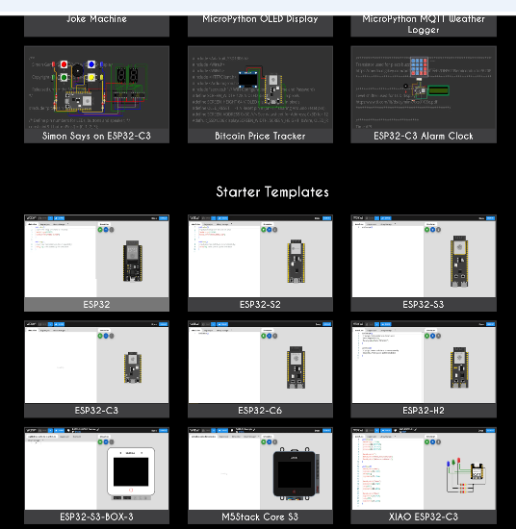

Gambar 2.3

1. Lalu tambahkan komponen seperti Relay Module dan yang lain

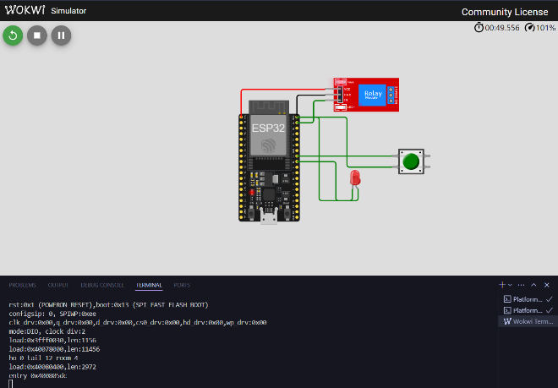

Gambar 2.4

1. Lalu project dengan platform io kemudian buat file diagram.json dan wokwi.toml untuk konfigurasi wokmi dengan visual studio code.

|  |  |
| --- | --- |
|  |  |
| Diagram,json  Gambar 2.5 | Wokwi.toml  Gambar 2.6 |

1. Lalu Tambahkan Code di bagian main.cpp

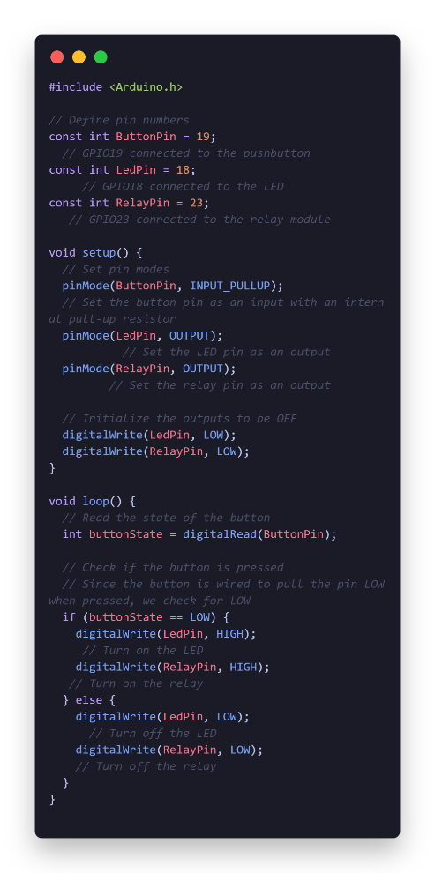

Gambar 2.7

1. **Results and Discussion (Hasil dan Pembahasan)**



Gambar 3.1

**3.1 Experimental Results (Hasil Eksperimen)**

Implementasikan mikrokontroler berbasis Arduino bertujuan untuk mengontrol sebuah LED dan modul relay dengan menggunakan sebuah tombol push-button. Pada implementasi ini, tombol push-button digunakan sebagai input, sedangkan LED dan relay sebagai output.

**3.2 Pembahasan**

Kode program ini bekerja dengan prinsip pembacaan kondisi tombol push-button menggunakan fungsi digitalRead(), dan kemudian mengontrol keluaran LED dan relay berdasarkan kondisi tombol tersebut. Beberapa aspek penting yang dibahas dalam implementasi ini adalah:

1. **Penggunaan Pull-up Internal**
   * Tombol push-button dihubungkan dengan mode INPUT_PULLUP, sehingga dalam kondisi normal (tidak ditekan), pin memiliki nilai logika HIGH. Saat tombol ditekan, nilainya menjadi LOW.
2. **Logika Kontrol LED dan Relay**
   * Jika tombol ditekan (buttonState == LOW), maka LED dan relay akan menyala (digitalWrite(LedPin, HIGH); digitalWrite(RelayPin, HIGH);).
   * Jika tombol dilepas (buttonState == HIGH), maka LED dan relay akan mati (digitalWrite(LedPin, LOW); digitalWrite(RelayPin, LOW);).
3. **Respon dan Efisiensi**
   * Implementasi ini menggunakan loop sederhana tanpa delay tambahan, sehingga sistem dapat merespon perubahan tombol dengan cepat.
   * Namun, untuk meningkatkan stabilitas, dapat ditambahkan fitur *debouncing* pada tombol guna menghindari pembacaan ganda akibat pantulan sinyal mekanis.

Dengan demikian, implementasi kode ini telah memenuhi fungsi yang diharapkan, yakni mengontrol LED dan relay menggunakan tombol dengan mekanisme logika sederhana dan efisien.